Use case : UC103



ผู้ใช้งาน

Brief Description

ใช้สำหรับ จัดการข้อมูลผู้อนุมัติตามสิทธ์ (องค์การนักศึกษา)

Initial Step-by-Step Description

1. ระบบจะแสดงหน้าจอขึ้นมา

2. ระบบจะมีปุ่มให้กดเพื่อ เพิ่ม/แก้ไข/ลบ ข้อมูล เจ้าหน้าที่องค์การนักศึกษา

3. เมื่อกดปุ่มเพิ่ม จะให้กรอก PSU Passport เพื่อค้นหาข้อมูล

4. เมื่อกดปุ่มเพิ่มสิทธ์

5. ระบบจะทำการบันทึกข้อมูลที่เพิ่มเข้าไป

6. เมื่อกดปุ่มแก้ไข (Edit)

7. ระบบจะให้แก้ไขข้อมูลที่ทำการเลือก

8. แล้วกดปุ่มบันทึก (Update)

9. ระบบจะทำการบันทึกข้อมูลที่แก้ไขเข้าไป

9. เมื่อกดปุ่มลบ (Delete)

10. ระบบจะทำการลบข้อมูลที่ทำการเลือก

Xref : [Student Association Management System-SRS]/ use case: UC103.1 / pg….

System Requirement Specification

การจัดข้อมูลองค์การบริหาร องค์การนักศึกษาการ

|  |  |
| --- | --- |
| Use Case Name:: | การจัดข้อมูลองค์การบริหาร องค์การนักศึกษาการ::UC103.1 |
| Requirement ID:: | WEB-REQ-001 |
| Xref:: | **[Student Association Management System ]/ use case: UC103.1 / pg...]** |
| Actor:: | Staff |
| Priority:: | High |
| Status:: | Complete |
| Pre-conditions /Assumptions:: | ระบบแสดงหน้าจอ การจัดการข้อมูลผู้อนุมัติตามสิทธิ์ |
| Post-conditions:: | ระบบแสดงข้อมูล ผู้อนุมัติตามสิทธิ์ |
| Flow of Events:: | 1. ระบบจะแสดงหน้าจอขึ้นมา 2. ระบบจะมีปุ่มให้กดเพื่อ เพิ่ม/แก้ไข/ลบ ข้อมูล เจ้าหน้าที่องค์การนักศึกษา 3. เมื่อกดปุ่มเพิ่ม จะให้กรอก PSU Passport เพื่อค้นหาข้อมูล 4. เมื่อกดปุ่มเพิ่มสิทธ์ 5. ระบบจะทำการบันทึกข้อมูลที่เพิ่มเข้าไป 6. เมื่อกดปุ่มแก้ไข (Edit) 7. ระบบจะให้แก้ไขข้อมูลที่ทำการเลือก 8. แล้วกดปุ่มบันทึก (Update) 9. ระบบจะทำการบันทึกข้อมูลที่แก้ไขเข้าไป 10. เมื่อกดปุ่มลบ (Delete) 11. ระบบจะทำการลบข้อมูลที่ทำการเลือก |
| Alternative of Events:: | **[A1]** Staff“ยกเลิก” กรณีที่ต้องการยกเลิกการเพิ่มสิทธิ์ผู้อนุมัติตามสิทธิ์ |
| Exception Flow of Events:: | **[E1]** กรณีที่ผู้ใช้ต้องการลบข้อมูล |
| UI Xref: | [ Student Association Management System-SRS ]/ /pg… |
| Note:: | ไม่มี |

User Interfaces

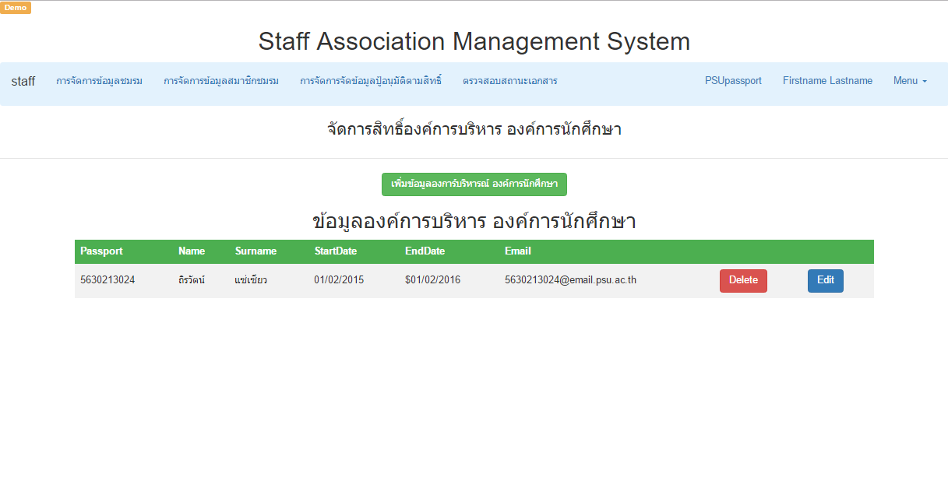

หน้าเพิ่มสิทธิ์ การอนุมัติตามสิทธิ์ องค์การบริหารนักศึกษา (use case : 103.1)

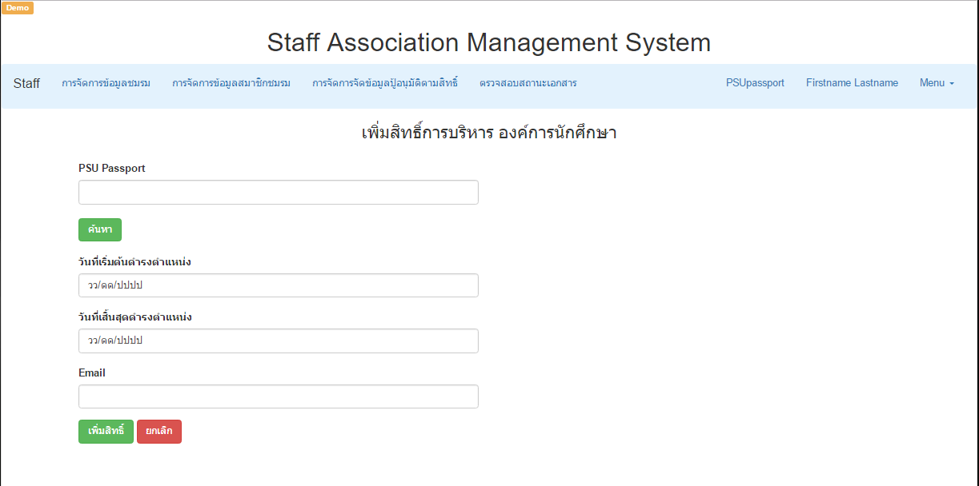

[ Student Association Management System-SRS ]/ use case: UC103.1/pg.

Use case : UC103



ผู้ใช้งาน

Brief Description

ใช้สำหรับ จัดการข้อมูลผู้อนุมัติตามสิทธ์ (องค์การนักศึกษา)

Initial Step-by-Step Description

1. ระบบจะแสดงหน้าจอขึ้นมา

2. ระบบจะมีปุ่มให้กดเพื่อ เพิ่ม/แก้ไข/ลบ ข้อมูล เจ้าหน้าที่สภานักศึกษา

3. เมื่อกดปุ่มเพิ่ม จะให้กรอก PSU Passport เพื่อค้นหาข้อมูล

4. เมื่อกดปุ่มเพิ่มสิทธ์

5. ระบบจะทำการบันทึกข้อมูลที่เพิ่มเข้าไป

6. เมื่อกดปุ่มแก้ไข (Edit)

7. ระบบจะให้แก้ไขข้อมูลที่ทำการเลือก

8. แล้วกดปุ่มบันทึก (Update)

9. ระบบจะทำการบันทึกข้อมูลที่แก้ไขเข้าไป

9. เมื่อกดปุ่มลบ (Delete)

10. ระบบจะทำการลบข้อมูลที่ทำการเลือก

Xref : [Student Association Management System-SRS]/ use case: UC103.2 / pg….

System Requirement Specification

การจัดข้อมูลสภานักศึกษาการ

|  |  |
| --- | --- |
| Use Case Name:: | การจัดข้อมูลสภานักศึกษาการ::UC103.2 |
| Requirement ID:: | WEB-REQ-001 |
| Xref:: | **[Student Association Management System ]/ use case: UC103.2 / pg...]** |
| Actor:: | Staff |
| Priority:: | High |
| Status:: | Complete |
| Pre-conditions /Assumptions:: | ระบบแสดงหน้าจอ การจัดการข้อมูลผู้อนุมัติตามสิทธิ์ |
| Post-conditions:: | ระบบแสดงข้อมูล ผู้อนุมัติตามสิทธิ์ |
| Flow of Events:: | 1. ระบบจะแสดงหน้าจอขึ้นมา 2. ระบบจะมีปุ่มให้กดเพื่อ เพิ่ม/แก้ไข/ลบ ข้อมูลเจ้าหน้าที่สภานักศึกษา 3. เมื่อกดปุ่มเพิ่ม จะให้กรอก PSU Passport เพื่อค้นหาข้อมูล 4. เมื่อกดปุ่มเพิ่มสิทธ์ 5. ระบบจะทำการบันทึกข้อมูลที่เพิ่มเข้าไป 6. เมื่อกดปุ่มแก้ไข (Edit) 7. ระบบจะให้แก้ไขข้อมูลที่ทำการเลือก 8. แล้วกดปุ่มบันทึก (Update) 9. ระบบจะทำการบันทึกข้อมูลที่แก้ไขเข้าไป 10. เมื่อกดปุ่มลบ (Delete) 11. ระบบจะทำการลบข้อมูลที่ทำการเลือก |
| Alternative of Events:: | **[A1]** Staff“ยกเลิก” กรณีที่ต้องการยกเลิกการเพิ่มสิทธิ์ผู้อนุมัติตามสิทธิ์ |
| Exception Flow of Events:: | **[E1]** กรณีที่ผู้ใช้ต้องการลบข้อมูล |
| UI Xref: | [ Student Association Management System-SRS ]/ /pg… |
| Note:: | ไม่มี |

User Interfaces

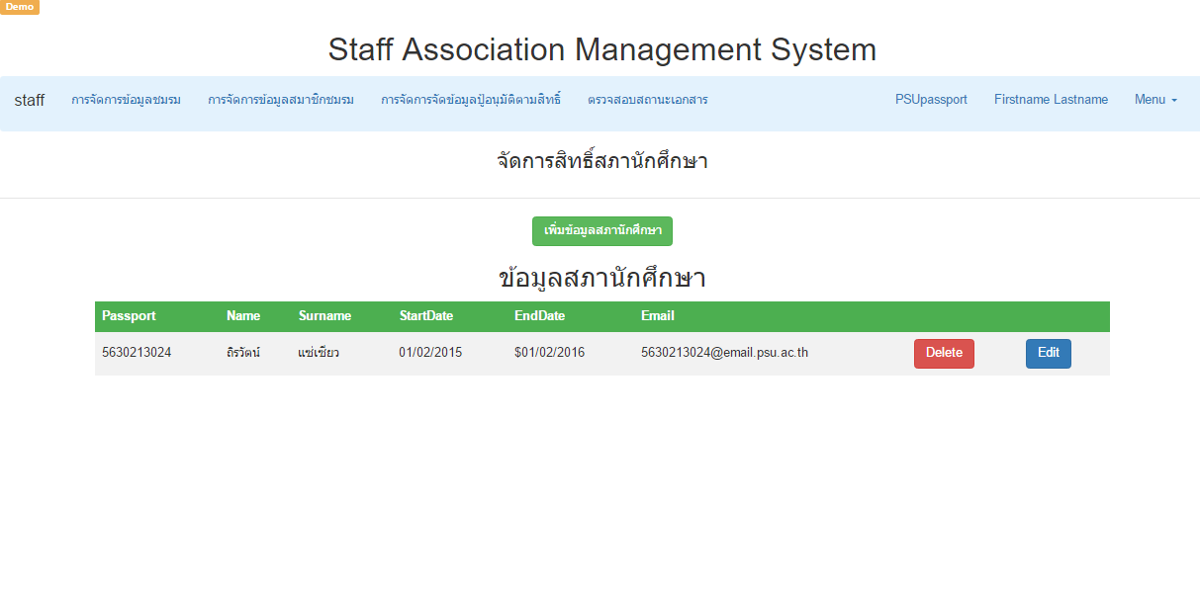

หน้าเพิ่มสิทธิ์ การอนุมัติตามสิทธิ์ สภานักศึกษา (use case : 103.2)

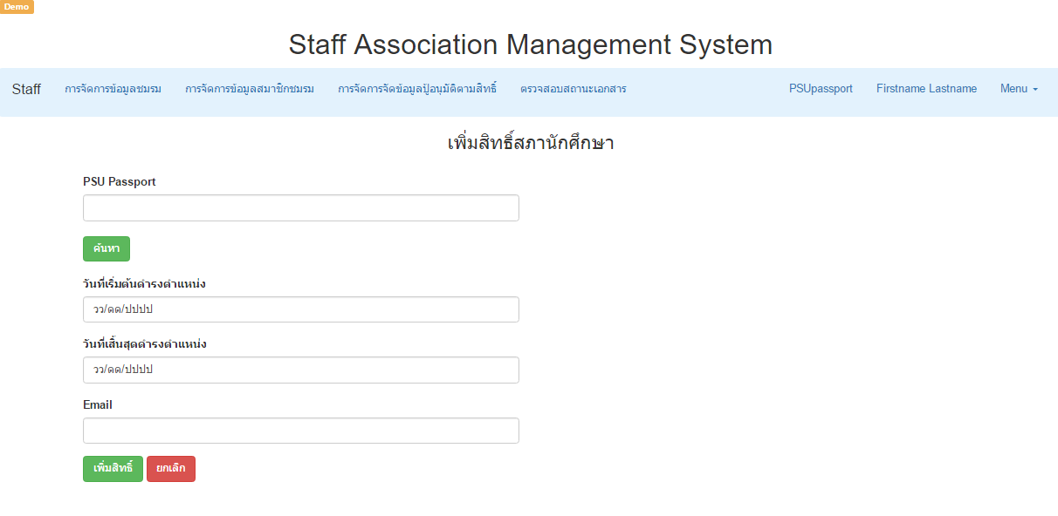

[ Student Association Management System-SRS ]/ use case: UC103.2/pg.

Use case : UC103



ผู้ใช้งาน

Brief Description

ใช้สำหรับ จัดการข้อมูลผู้อนุมัติตามสิทธ์ (องค์การนักศึกษา)

Initial Step-by-Step Description

1. ระบบจะแสดงหน้าจอขึ้นมา

2. ระบบจะมีปุ่มให้กดเพื่อ เพิ่ม/แก้ไข/ลบ ข้อมูล เจ้าหน้าที่หัวหน้างานกิจกรรมนักศึกษา

3. เมื่อกดปุ่มเพิ่ม จะให้กรอก PSU Passport เพื่อค้นหาข้อมูล

4. เมื่อกดปุ่มเพิ่มสิทธ์

5. ระบบจะทำการบันทึกข้อมูลที่เพิ่มเข้าไป

6. เมื่อกดปุ่มแก้ไข (Edit)

7. ระบบจะให้แก้ไขข้อมูลที่ทำการเลือก

8. แล้วกดปุ่มบันทึก (Update)

9. ระบบจะทำการบันทึกข้อมูลที่แก้ไขเข้าไป

9. เมื่อกดปุ่มลบ (Delete)

10. ระบบจะทำการลบข้อมูลที่ทำการเลือก

Xref : [Student Association Management System-SRS]/ use case: UC103.3 / pg….

System Requirement Specification

การจัดข้อมูลหัวหน้างานกิจกรรมนักศึกษา

|  |  |
| --- | --- |
| Use Case Name:: | การจัดข้อมูลหัวหน้างานกิจกรรมนักศึกษา::UC103.3 |
| Requirement ID:: | WEB-REQ-001 |
| Xref:: | **[Student Association Management System ]/ use case: UC103.3 / pg...]** |
| Actor:: | Staff |
| Priority:: | High |
| Status:: | Complete |
| Pre-conditions /Assumptions:: | ระบบแสดงหน้าจอ การจัดการข้อมูลผู้อนุมัติตามสิทธิ์ |
| Post-conditions:: | ระบบแสดงข้อมูล ผู้อนุมัติตามสิทธิ์ |
| Flow of Events:: | 1. ระบบจะแสดงหน้าจอขึ้นมา 2. ระบบจะมีปุ่มให้กดเพื่อ เพิ่ม/แก้ไข/ลบ ข้อมูล เจ้าหน้าที่หัวหน้างานกิจกรรมนักศึกษา 3. เมื่อกดปุ่มเพิ่ม จะให้กรอก PSU Passport เพื่อค้นหาข้อมูล 4. เมื่อกดปุ่มเพิ่มสิทธ์ 5. ระบบจะทำการบันทึกข้อมูลที่เพิ่มเข้าไป 6. เมื่อกดปุ่มแก้ไข (Edit) 7. ระบบจะให้แก้ไขข้อมูลที่ทำการเลือก 8. แล้วกดปุ่มบันทึก (Update) 9. ระบบจะทำการบันทึกข้อมูลที่แก้ไขเข้าไป 10. เมื่อกดปุ่มลบ (Delete) 11. ระบบจะทำการลบข้อมูลที่ทำการเลือก |
| Alternative of Events:: | **[A1]** Staff“ยกเลิก” กรณีที่ต้องการยกเลิกการเพิ่มสิทธิ์ผู้อนุมัติตามสิทธิ์ |
| Exception Flow of Events:: | **[E1]** กรณีที่ผู้ใช้ต้องการลบข้อมูล |
| UI Xref: | [ Student Association Management System-SRS ]/ /pg… |
| Note:: | ไม่มี |

User Interfaces

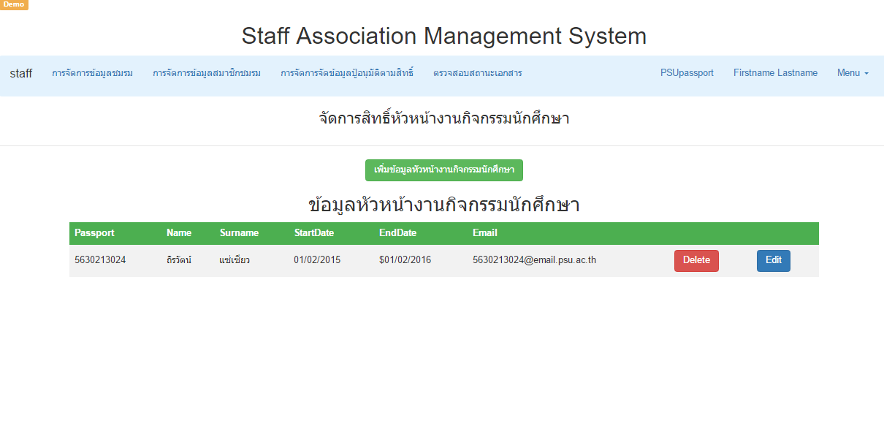

หน้าเพิ่มสิทธิ์ การอนุมัติตามสิทธิ์ หัวหน้างานกิจกรรมนักศึกษา (use case : 103.3)

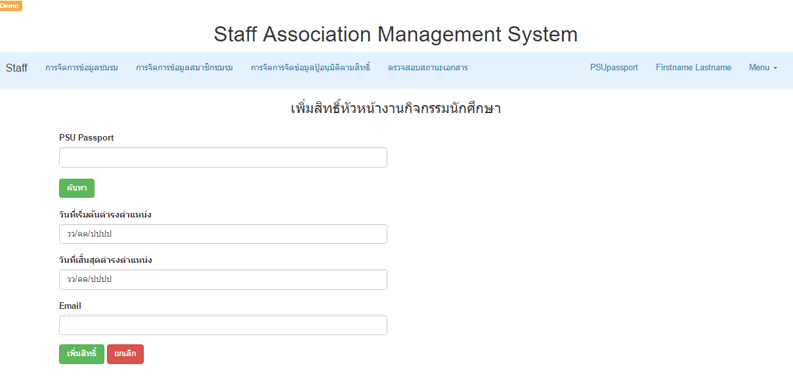

[ Student Association Management System-SRS ]/ use case: UC103.3/pg.

Use case : UC103



ผู้ใช้งาน

Brief Description

ใช้สำหรับ จัดการข้อมูลผู้อนุมัติตามสิทธ์ (องค์การนักศึกษา)

Initial Step-by-Step Description

1. ระบบจะแสดงหน้าจอขึ้นมา

2. ระบบจะมีปุ่มให้กดเพื่อ เพิ่ม/แก้ไข/ลบ ข้อมูล ผู้อำนวยการกองกิจการนักศึกษา

3. เมื่อกดปุ่มเพิ่ม จะให้กรอก PSU Passport เพื่อค้นหาข้อมูล

4. เมื่อกดปุ่มเพิ่มสิทธ์

5. ระบบจะทำการบันทึกข้อมูลที่เพิ่มเข้าไป

6. เมื่อกดปุ่มแก้ไข (Edit)

7. ระบบจะให้แก้ไขข้อมูลที่ทำการเลือก

8. แล้วกดปุ่มบันทึก (Update)

9. ระบบจะทำการบันทึกข้อมูลที่แก้ไขเข้าไป

9. เมื่อกดปุ่มลบ (Delete)

10. ระบบจะทำการลบข้อมูลที่ทำการเลือก

Xref : [Student Association Management System-SRS]/ use case: UC103.4 / pg….

System Requirement Specification

การจัดข้อมูลผู้อำนวยการกองกิจการนักศึกษา

|  |  |
| --- | --- |
| Use Case Name:: | การจัดข้อมูลผู้อำนวยการกองกิจการนักศึกษา::UC103.4 |
| Requirement ID:: | WEB-REQ-001 |
| Xref:: | **[Student Association Management System ]/ use case: UC103.4 / pg...]** |
| Actor:: | Staff |
| Priority:: | High |
| Status:: | Complete |
| Pre-conditions /Assumptions:: | ระบบแสดงหน้าจอ การจัดการข้อมูลผู้อนุมัติตามสิทธิ์ |
| Post-conditions:: | ระบบแสดงข้อมูล ผู้อนุมัติตามสิทธิ์ |
| Flow of Events:: | 1. ระบบจะแสดงหน้าจอขึ้นมา 2. ระบบจะมีปุ่มให้กดเพื่อ เพิ่ม/แก้ไข/ลบ ข้อมูล ผู้อำนวยการกองกิจการนักศึกษา 3. เมื่อกดปุ่มเพิ่ม จะให้กรอก PSU Passport เพื่อค้นหาข้อมูล 4. เมื่อกดปุ่มเพิ่มสิทธ์ 5. ระบบจะทำการบันทึกข้อมูลที่เพิ่มเข้าไป 6. เมื่อกดปุ่มแก้ไข (Edit) 7. ระบบจะให้แก้ไขข้อมูลที่ทำการเลือก 8. แล้วกดปุ่มบันทึก (Update) 9. ระบบจะทำการบันทึกข้อมูลที่แก้ไขเข้าไป 10. เมื่อกดปุ่มลบ (Delete) 11. ระบบจะทำการลบข้อมูลที่ทำการเลือก |
| Alternative of Events:: | **[A1]** Staff“ยกเลิก” กรณีที่ต้องการยกเลิกการเพิ่มสิทธิ์ผู้อนุมัติตามสิทธิ์ |
| Exception Flow of Events:: | **[E1]** กรณีที่ผู้ใช้ต้องการลบข้อมูล |
| UI Xref: | [ Student Association Management System-SRS ]/ /pg… |
| Note:: | ไม่มี |

User Interfaces

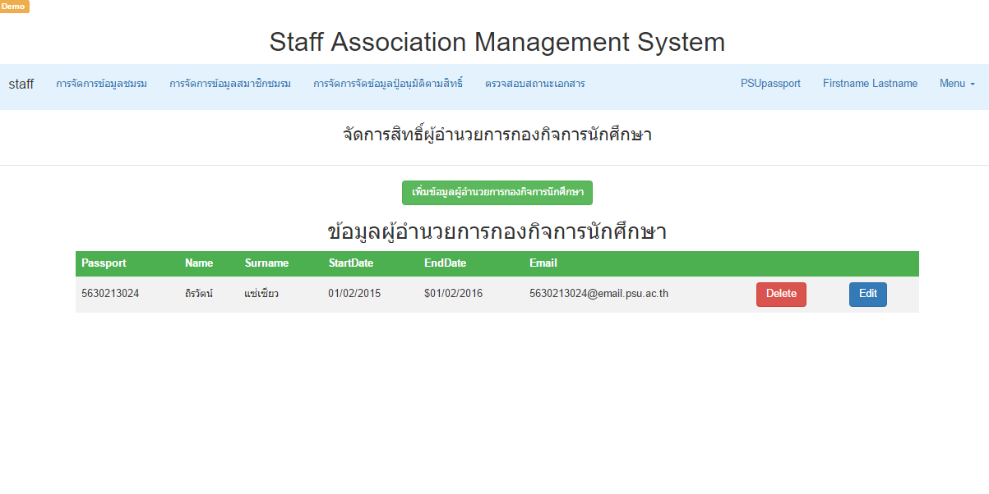

หน้าเพิ่มสิทธิ์ การอนุมัติตามสิทธิ์ ผู้อำนวยการกองกิจการนักศึกษา(use case : 103.4)

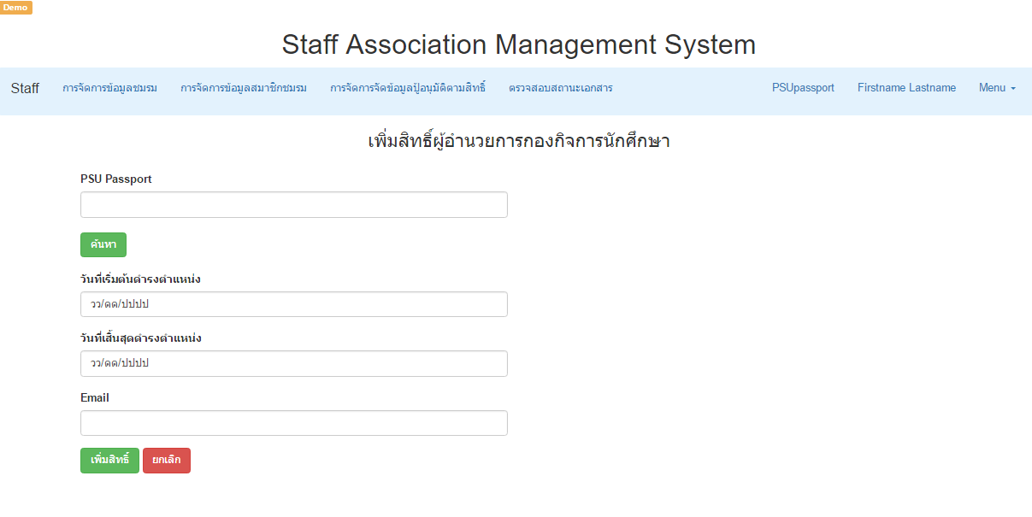

[ Student Association Management System-SRS ]/ use case: UC103.4/pg.

Use case : UC103



ผู้ใช้งาน

Brief Description

ใช้สำหรับ จัดการข้อมูลผู้อนุมัติตามสิทธ์ (องค์การนักศึกษา)

Initial Step-by-Step Description

1. ระบบจะแสดงหน้าจอขึ้นมา

2. ระบบจะมีปุ่มให้กดเพื่อ เพิ่ม/แก้ไข/ลบ ข้อมูล ผู้ช่วยอธิการบดีฝ่ายพัฒนานักศึกษา

3. เมื่อกดปุ่มเพิ่ม จะให้กรอก PSU Passport เพื่อค้นหาข้อมูล

4. เมื่อกดปุ่มเพิ่มสิทธ์

5. ระบบจะทำการบันทึกข้อมูลที่เพิ่มเข้าไป

6. เมื่อกดปุ่มแก้ไข (Edit)

7. ระบบจะให้แก้ไขข้อมูลที่ทำการเลือก

8. แล้วกดปุ่มบันทึก (Update)

9. ระบบจะทำการบันทึกข้อมูลที่แก้ไขเข้าไป

9. เมื่อกดปุ่มลบ (Delete)

10. ระบบจะทำการลบข้อมูลที่ทำการเลือก

Xref : [Student Association Management System-SRS]/ use case: UC103.5 / pg….

System Requirement Specification

การจัดข้อมูลผู้ช่วยอธิการบดีฝ่ายพัฒนานักศึกษา

|  |  |
| --- | --- |
| Use Case Name:: | การจัดข้อมูลผู้ช่วยอธิการบดีฝ่ายพัฒนานักศึกษา::UC103.5 |
| Requirement ID:: | WEB-REQ-001 |
| Xref:: | **[Student Association Management System ]/ use case: UC103.5 / pg...]** |
| Actor:: | Staff |
| Priority:: | High |
| Status:: | Complete |
| Pre-conditions /Assumptions:: | ระบบแสดงหน้าจอ การจัดการข้อมูลผู้อนุมัติตามสิทธิ์ |
| Post-conditions:: | ระบบแสดงข้อมูล ผู้อนุมัติตามสิทธิ์ |
| Flow of Events:: | 1. ระบบจะแสดงหน้าจอขึ้นมา 2. ระบบจะมีปุ่มให้กดเพื่อ เพิ่ม/แก้ไข/ลบ ผู้ช่วยอธิการบดีฝ่ายพัฒนานักศึกษา 3. เมื่อกดปุ่มเพิ่ม จะให้กรอก PSU Passport เพื่อค้นหาข้อมูล 4. เมื่อกดปุ่มเพิ่มสิทธ์ 5. ระบบจะทำการบันทึกข้อมูลที่เพิ่มเข้าไป 6. เมื่อกดปุ่มแก้ไข (Edit) 7. ระบบจะให้แก้ไขข้อมูลที่ทำการเลือก 8. แล้วกดปุ่มบันทึก (Update) 9. ระบบจะทำการบันทึกข้อมูลที่แก้ไขเข้าไป 10. เมื่อกดปุ่มลบ (Delete) 11. ระบบจะทำการลบข้อมูลที่ทำการเลือก |
| Alternative of Events:: | **[A1]** Staff“ยกเลิก” กรณีที่ต้องการยกเลิกการเพิ่มสิทธิ์ผู้อนุมัติตามสิทธิ์ |
| Exception Flow of Events:: | **[E1]** กรณีที่ผู้ใช้ต้องการลบข้อมูล |
| UI Xref: | [ Student Association Management System-SRS ]/ /pg… |
| Note:: | ไม่มี |

User Interfaces

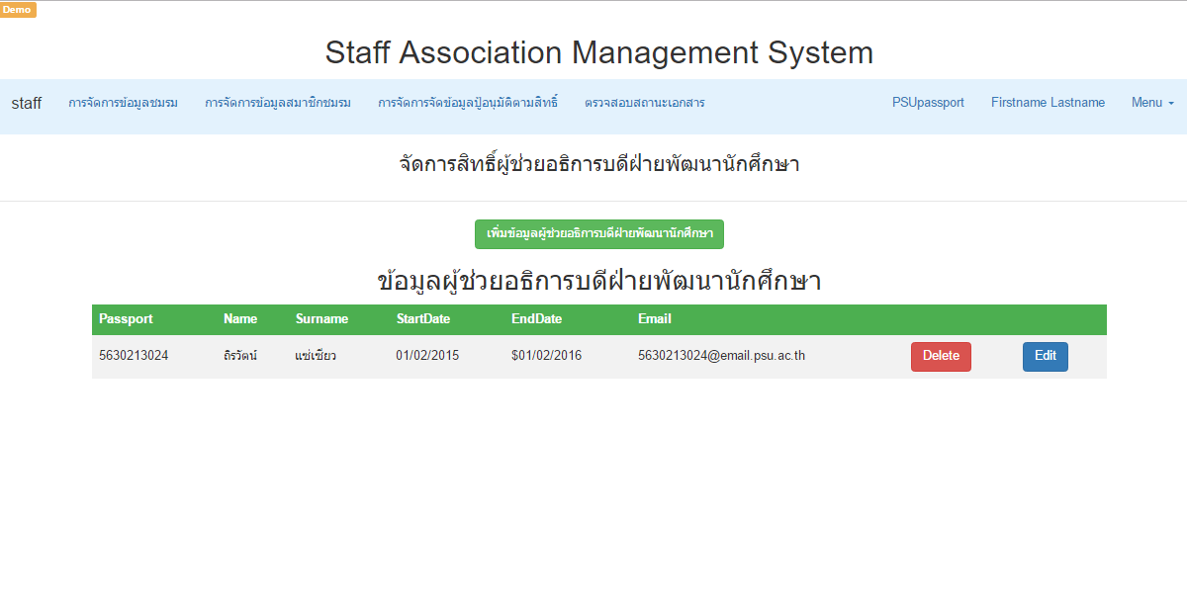

หน้าเพิ่มสิทธิ์ การอนุมัติตามสิทธิ์ ผู้ช่วยอธิการบดีฝ่ายพัฒนานักศึกษา(use case : 103.5)

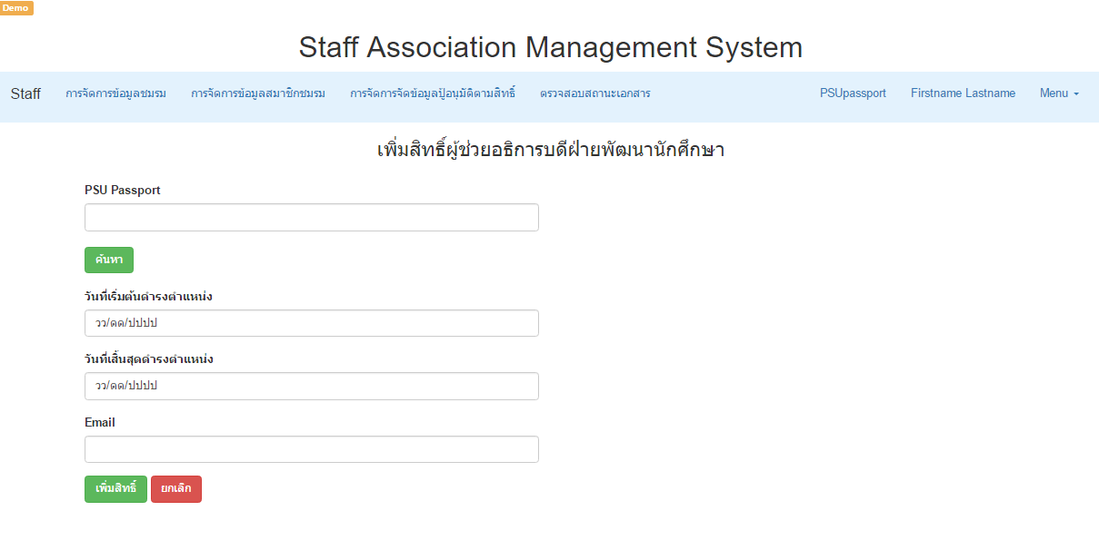

[ Student Association Management System-SRS ]/ use case: UC103.5/pg.